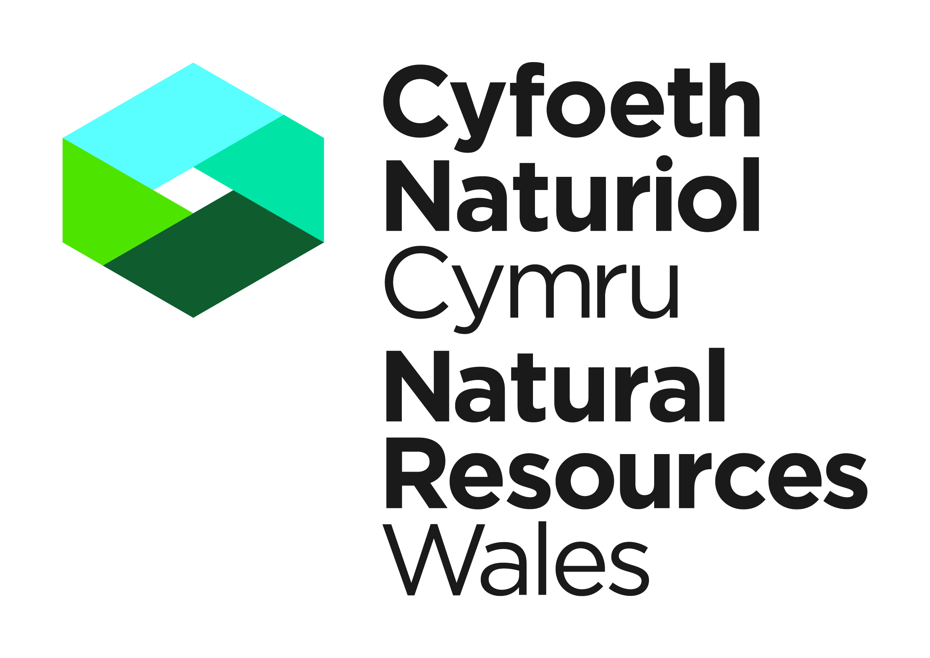

|  |  |  |  |  |
| --- | --- | --- | --- | --- |
| **Ffurflen Adrodd Diwedd Trwydded**  FEB-01 – Adar Pysgysol  Trwydded rheoli Mulfrain, Hwyaid Ddanheddog a Chreyr Glas o dan adran 16(1) o’r Ddeddf Bywyd Gwyllt a Chefn Gwlad 1981 (fel y’i diwygiwyd) Cefn Gwlad | | |  | |
| **Tim Trwyddedu Rhywogaethau, Cyfoeth Naturiol Cymru, Maes-y-Ffynnon, Penrhosgarnedd, Bangor, Gwynedd, LL57 2DW**.  Rhif ffon: 03000 653 000  Ebosd: [trwyddedrhywogaeth@cyfoethnaturiolcymru.gov.uk](mailto:trwyddedrhywogaeth@cyfoethnaturiolcymru.gov.uk) | | | | |
| **NODIADAU ARWEINOL**  Darllenwch y nodiadau canlynol yn ofalus cyn cwblhau'r tabl drosodd mewn PRIFLYTHRENNAU llawysgrifen neu wedi ei deipio. Gellir lawrlwytho'r ffurflen hon o'n gwefan, ei chwblhau a'i hanfon trwy e-bost atom.  1. Mae'n amod yn eich trwydded eich bod yn darparu adroddiad i Adnoddau Naturiol Cymru sy'n manylu ar y camau a gymerwyd o dan y drwydded. Rhaid cwblhau'r adroddiad hwn, hyd yn oed os na chymerir unrhyw gamau, a rhaid ei ddychwelyd i Adnoddau Naturiol Cymru (manylion uchod) cyn pen 4 wythnos ar ôl dyddiad dod i ben y drwydded.  2. Mae methu â llenwi a chyflwyno'r ffurflen hon yn torri eich trwydded.  3. Gall Adnoddau Naturiol Cymru gadw a defnyddio'r wybodaeth bersonol ar yr adroddiad trwydded hwn yn unol â'r Rheoliadau Diogelu Data Cyffredinol. Bydd hyn i'n galluogi i brosesu'ch cais; monitro cydymffurfiad ag unrhyw amodau trwydded; i brosesu adnewyddiadau, ac i gynnal y gofrestr gyhoeddus berthnasol.  4. Byddwn yn prosesu'r wybodaeth rydych chi'n ei darparu mewn cysylltiad â'r canlynol:  a. Ymgynghori â thrydydd partïon sy'n berthnasol ac yn gyfrifol am ymateb i geisiadau ymgynghori gan CNC i'n galluogi i brosesu'ch cais  b. Cynnal dadansoddiad ystadegol, ymchwil a datblygu ar faterion amgylcheddol  c. Darparu gwybodaeth i'r gofrestr gyhoeddus ar gyfer ymholiadau ch. Atal ac ymchwilio i doriadau posibl o gyfraith amgylcheddol a chymryd unrhyw gamau sy'n deillio o hynny  d. Ymateb i geisiadau am wybodaeth o dan Ddeddf Rhyddid Gwybodaeth 2000 a Rheoliadau Gwybodaeth Amgylcheddol 2004 5. Rhaid i ddeiliad y drwydded neu'r asiant (au) achrededig gwblhau'r ffurflen adroddiad hon fel y'i rhestrir ar y drwydded. | | | | |
| **Manylion y Drwydded** | | | | |
| Enw daliwr y drwydded |  | | | |
| Enw a chyfeiriad y bysgodfa: |  | | | |
| Rhif y drwydded: |  | | | |
| Dyddiad cyhoeddi y drwydded: |  | | | |
| Dyddiad dod y ben y drwydded: |  | | | |
| **A weithredwyd y drwydded?** | | **Do** ☐ | | **Naddo** ☐ |

## 1. Adroddiad

Cofnodwch fanylion o’r holl adar pysgysol a welwyd yn ystod cyfnod y drwydded, gan gynnwys unrhyw adar a saethwyd, a unrhyw adar a’I dychrynwyd (heb eu saethu).

Allwedd: M = Mulfran, H = Hwyaden Ddanheddog, CG = Creyr Glas

|  |  |  |  |  |  |
| --- | --- | --- | --- | --- | --- |
| **Dyddiad** | **Lleoliad** | **Cyfanswm o adar, a’r weithgaredd (er enghraifft bwydo, hedfan, clwydo)** | **Techneg(au) ddefnyddwyd i ddychryn yr adar** | **Nifer o adar a’u saethwyd (lladd)** | **Effeithiolrwydd dychryn y radar/unrhyw sylwadau eraill** |
| *enghraifft* | Gogledd Orllewin y llyn | *2 Mulfran yn bwydo ar bysgod* | *saethu* | *1M* | *Hedfanodd yr aderyn arall I ffwrdd tuag ochr Ddwyrain y llyn.* |
| *enghraifft* | Pwll Ifan, Afon y Glyn | *3 Mulfran yn clwydo* | *Saethu bwledi ‘blanc’ I’r awyr* | *0* | *Dychryn yr adar yn llwyddiannus, hedfanodd y 3 i ffwrdd.* |
|  |  |  |  |  |  |
|  |  |  |  |  |  |
|  |  |  |  |  |  |
|  |  |  |  |  |  |
|  |  |  |  |  |  |
|  |  |  |  |  |  |
|  |  |  |  |  |  |
|  |  |  |  |  |  |
|  |  |  |  |  |  |
|  |  |  |  |  |  |
|  |  |  |  |  |  |
|  |  |  |  |  |  |
|  |  |  |  |  |  |
|  |  |  |  |  |  |
|  |  |  |  |  |  |
|  |  |  |  |  |  |
|  |  |  |  |  |  |
|  |  |  |  |  |  |
|  |  |  |  |  |  |
|  |  |  |  |  |  |
|  |  |  |  |  |  |
|  |  |  |  |  |  |
|  |  |  |  |  |  |
|  |  |  |  |  |  |
|  |  |  |  |  |  |

Defnyddiwch dudalennau ychwanegol os oes angen.

## 2. Datganiad

|  |  |  |  |
| --- | --- | --- | --- |
| Rwy'n datgan bod y manylion a roddir yn Adran 1 uchod yn gywir hyd eithaf fy ngwybodaeth a'm cred.  Mae gan CNC fy nghaniatâd i storio, copïo, defnyddio, rhyddhau a chyhoeddi'r cofnodion bioamrywiaeth yr wyf wedi'u cyflenwi, gan gynnwys fy enw fel rhan o'r cofnod, yn unol â darpariaethau'r drwydded yr awdurdodwyd casglu'r cofnodion bioamrywiaeth hyn oddi tani. | | | |
|  | | |  |
| Llofnod yr unigolyn a gwblhaodd yr adroddiad hwn |  | **Dyddiad** |  |
| **Ar gyfer cyflwyniadau electronig, mewnosodwch lofnod electronig uchod neu rhowch x yn y blwch gyferbyn i gadarnhau cytundeb â'r datganiadau uchod.** | | | ☐ |
| Enw llawn mewn PRIFLYTHRENNAU |  | | |

Ar ol cwblhau;r ffurflen hon, gyrrwch i:

E-bost: [trwyddedrhywogaeth@cyfoethnaturiolcymru.gov.uk](mailto:trwyddedrhywogaeth@cyfoethnaturiolcymru.gov.uk)

NEU, post:

**Species Permitting Team,**

**Natural Resources Wales,**

**Maes y Ffynnon,**

**Penrhosgarnedd,**

**Bangor,**

**Gwynedd**

**LL57 2DW**